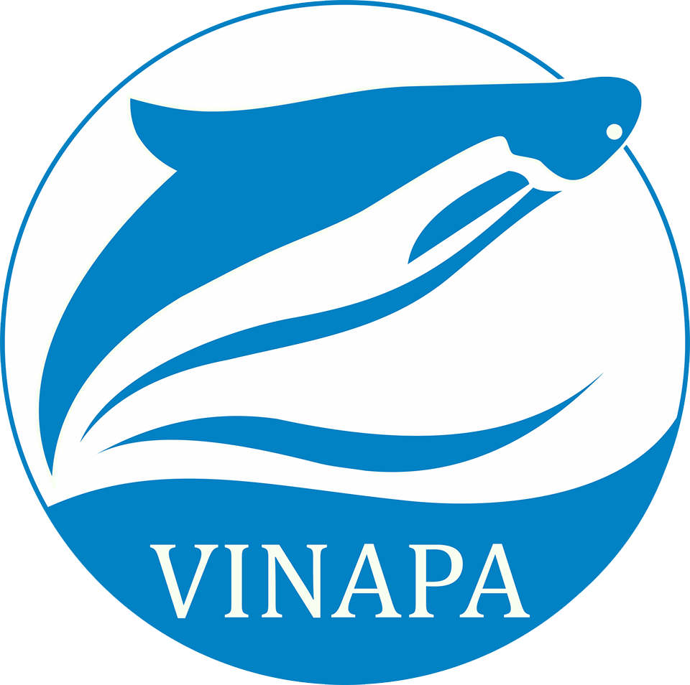 | HIỆP HỘI CÁ TRA VIỆT NAM  Địa chỉ: 12 Hòa Bình, Phường An Cư, Quận Ninh Kiều, TP Cần Thơ  Tel: 02923 819 091 – Fax: 02923 819 003  Web: pangasiusmap.com - Email: vietnam.office@vnpangasius.com

PHIẾU ĐĂNG KÝ THAM DỰ
MEKONG CHEF 2017

Thời gian: 08:30 – 12:30, Thứ Năm, ngày 26/10/2017
Địa điểm: Trung tâm Hội chợ triển lãm quốc tế Cần Thơ
108A Lê Lợi – Phường Cái Khế - Quận Ninh Kiều – TP Cần Thơ
1.Tên đơn vị: ………………………………………………………………………………………
2. Loại hình: □ Cơ quan Nhà nước □TNHH □DNTN □Khác:…………….
3. Địa chỉ : …………………………………………………………………………………………
4.Ðiện thoại: ………………………………………Fax:……………………………………………
5. Lĩnh vực:
□ Nông lâm nghiệp và thủy sản □Công nghiệp, xây dựng
□Thương mại, dịch vụ □Khác:………………………………………………..……
6.Danh sách đăng ký tham dự:

TT | Họ và tên | Địa chỉ thường trú | Chức danh | Di động | Email
1
2
3
4
5
Ghi chú: Quý cơ quan đăng ký tham dự trước ngày 20/10/2017 gửi về Mr. Thanh Phong: 0907.788.798, email: hiephoicatravietnam@gmail.com, để công tác tiếp đón được chu đáo.
Ngày tháng năm 2017
(Đại diện đơn vị ký tên, đóng dấu)

